Specializzazione: suggerita post Diploma  non universitaria, Low Cost, breve | per diventare eXpert , occupato, di Alto profilo > subito alla  www.paraUniversita.it  ampia formazione per Lavoro certo  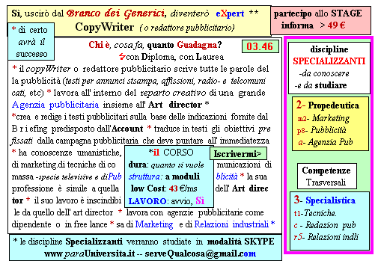  Il corso ed i suoi contenuti personalizzeranno il mio curriculum | a INFO o SmS 114    392 8233 155  e Tu, 21 Ott  partecipi allo STAGE   (vedi pg 120)  che informa e presenta  la Specializzazione ?  Sì, poi frequenterò  il CORSO  scialisTico 03.46

